ИНДИВИДУАЛЬНЫЙ ПРЕДПРИНИМАТЕЛЬ МАКСИМОВА ЕЛЕНА АНАТОЛЬЕВНА ЯЗЫКОВОЙ ЦЕНТР «LANGUAGE CENTRE FOR INDIVIDUALS»
ДОПОЛНИТЕЛЬНОГО ОБРАЗОВАНИЯ ДЛЯ ДЕТЕЙ И ВЗРОСЛЫХ

СОГЛАСОВАНО: УТВЕРЖДАЮ:
от № Директор
Е.А.Максимова
« » 20 г.

Дополнительная общеобразовательная общеразвивающая программа

Английский язык

«Fun - Box»

Возраст: 5-8 лет
Срок обучения: 3 года

СОСТАВИТЕЛЬ: Максимова Елена Анатольевна, ДИРЕКТОР «Language Centre for Individuals»

Ижевск
2026г.

Паспорт программного документа педагога.

1 | Ф.И.О., руководителя объединения: контактный тел. | Максимова Елена Анатольевна Р.тел. 56-90-66  С.т. 8-9199115075
2 | Наименование языкового центра дополнительного образования для детей и взрослых | Языковой центр  «Language Centre for Individuals»
3 | Вид программного документа | Дополнительная общеобразовательная общеразвивающая программа Английский язык  «Fun - Box»
4 | Время обучения | Fun Box starter – 72ч. Fun Box 1 – 72ч.  Fun Box 2 – 72ч. Всего: 216
5 | Группа № | 1
6 | Направление деятельности (отметить нужное направление) | Дополнительное образование
7 | Предметная область | Английский язык
8 | На базе образовательного учреждения | Языковой центр Language Centre for Individuals (LCI)
9 | Место проведения занятий: кабинет № | 1,2,4
10 | Расписание занятий группы

Пояснительная записка.

Образовательная программа «Fun Box» имеет социально-педагогическую направленность. Организация и проведение занятий строятся с учетом возрастных, психологических и индивидуальных особенностей каждого участника образовательного процесса.
Современный период развития цивилизованного общества характеризует процесс
информатизации. Цифровая грамотность сегодня включена в перечень ключевых навыков фундаментальной грамотности наряду с умением читать, писать и считать.
Одним из приоритетных направлений процесса информатизации современного общества является информатизация образования – внедрение средств новых информационных технологий в систему образования.
Развитие образования в наши дни органично связано с повышением уровня его информационного потенциала. Эта характерная черта во многом определяет, как направление эволюции самого
образования, так и будущее всего общества. Для наиболее успешного ориентирования в современном мире необходимо овладение учащимися знаниями о культуре и традициях стран изучаемого языка, особенностями жизни детей в зарубежных странах и т.д.
Данная программа основана на базе 3-уровневого УМК Fun Box, построенного на ситуативной основе; дети изучают язык с героями курса, которые переходят вместе с детьми с одного уровня на другой. Материал курса изучается по методу 4P (presentation – practice - production- personalization).

Актуальность и практическая значимость данной программы обусловлена усилением роли иностранного языка как дисциплины, позволяющей обучающимся успешно совершенствовать свои знания в будущем.
Программа реализует специальную форму внеклассного обучения английскому языку в свободное от учебы в школе время и делает акцент на обучение общению. Применение информационных технологий на уроках английского языка и возможность создать иноязычную образовательную среду дома значительно повышает интенсивность учебного процесса.
Использование CLIL компонентов курса расширяет кругозор обучающихся и значительно повышает мотивацию к изучению иностранного языка. Современные педагогические технологии, такие как обучение в сотрудничестве, проектная методика, использование информационно-компьютерной технологии, Интернет - ресурсов помогают реализовать личностно - ориентированный подход в обучении, обеспечивают индивидуализацию и дифференциацию обучения с учётом способностей детей, их уровня обучаемости, склонностей.

Данная образовательная программа является педагогически целесообразной в условиях современных требований модернизации системы образования. Программа позволяет начать процесс обучения с

начального уровня, т.е. с изучения базовой начальной лексики, устойчивых разговорных клише, необходимых для начала общения на английском языке и алфавита.
Новизна программы заключается в использовании современных информационных образовательных технологий при обучении английскому языку, что позволяет эффективно использовать данный курс как в классе, так и при дистанционном обучении с использованием различных on-line сервисов, таких как Skype, Zoom, Discord, Hangout и других. В программное обеспечение курса встроен инструментарий
для интерактивной доски, что позволяет не только легко использовать видео и аудио материалы курса, выполнять все упражнения интерактивно, но и полномасштабно пользоваться всем имеющимся инструментарием IWB. Курс предусматривает создание иноязычной образовательной среды как в
классе, так и дома за счет наличия электронной книги, содержащей все материалы курса и позволяющей просматривать, прослушивать пройденный на уроке материал дома. Курс построен на активном использовании таких инновационных педагогических технологий как ИКТ, CLIL, игровой технологии, активной работе с аудио и видео материалами, дидактическими материалами курса. В каждом модуле курса существует дополнительный раздел Arts and Crafts – где учащиеся делают какие-либо поделки по инструкции на английском языке.

Цели и задачи данной программы

1. Целью данной программы является развитие лингвистических способностей обучающихся, формирование коммуникативной и социокультурной компетенций.

Задачи:
Обучающие:

- познакомить с культурой английского языка и с культурой англоязычных стран;
- изучить грамматический материал;
- сформировать и закрепить лексический запас;

Развивающие:
- способствовать развитию фонетического слуха и интонационной выразительности;
- совершенствовать навыки разговорной речи;
- развивать творческие способности;
- развивать социальные и культурные навыки.

Воспитательные:
- воспитывать общительность, доброжелательность, культуру общения, умения работать в коллективе;

- воспитывать толерантности к иноязычной культуре;
- способствовать развитию уважения к окружающим;
- воспитывать уважение к истории своей страны и разных народов мира;
- создать условия для формирования у обучающихся уважения и интереса к культуре и народу страны изучаемого языка;
- способствовать повышению мотивации к изучению английского языка.

Количество человек в группе – 4-6 человек. Комплектование групп происходит по результатам тестирования.

Режим и продолжительность занятий

Занятия проводятся 2 раза в неделю, по 1 академическому часу (45 минут). Сроки реализации дополнительной образовательной программы: составляют 9 месяцев, в общей совокупности 3 года обучения.

Общее количество часов по программе: 216 ч.

Учебно-тематический план дополнительной образовательной программы:
Таблица соотнесения часов образовательной программы английский язык Fun - Box Starter

№  Разде ла | Тема | Всего часов | Теоретических (часы) | Практичес  ких (час) | Формы контроля
0 | Знакомство с героями курса. | 3 | 1 | 2 | Работа с флэшкартами; Прослушивание песенки и пение ; Ответы на вопросы;  Мини-диалоги
1 | Игрушки, цвета | 8 | 1 | 7 | Работа с флэшкартами; Прослушивание песенки и пение ; Ответы на вопросы;  Мини-диалоги.
2 | Животные, цвета | 8 | 1 | 7 | Работа с флэшкартами; Прослушивание песенки и пение ; Ответы на вопросы;  Мини-диалоги.
3 | Числительные 1-5 | 8 | 1 | 7 | Работа с флэшкартами; Прослушивание песенки и пение ; Ответы на вопросы;  Мини-диалоги.
4 | В классе | 8 | 1 | 7 | Работа с флэшкартами; Прослушивание песенки и пение ; Ответы на вопросы;  Мини-диалоги.
5 | Семья | 8 | 1 | 7 | Работа с флэшкартами; Прослушивание песенки и пение ; Ответы на вопросы;  Мини-диалоги.

6 | Лицо, части тела | 8 | 1 | 7 | Работа с флэшкартами; Прослушивание песенки и пение ; Ответы на вопросы;  Мини-диалоги.
7 | Еда | 8 | 1 | 7 | Работа с флэшкартами; Прослушивание песенки и пение ; Ответы на вопросы;  Мини-диалоги.
8 | Спорт, двигательная активность | 5 | 1 | 4 | Работа с флэшкартами; Прослушивание песенки и пение ; Ответы на вопросы;  Мини-диалоги.
ИТОГО: |  | 72

СОДЕРЖАНИЕ ДОПОЛНИТЕЛЬНОЙ ОБРАЗОВАТЕЛЬНОЙ ПРОГРАММЫ
Fun - Box Starter
№ | Темы занятий | Всего часов | Цели и задачи | Лексика | Грамматика
0 | Знакомство с героями курса. | 3 | Познакомить учащихся с героями увлекательного пособия. |  | Hello! Hello my friends! I’m …, Hi! My name is  ….  What’s your name?
1 | Игрушки, цвета | 8 | Введение лексики, объяснения, демонстрация материалов IWB Soft. | cat, hat, man, van | Look at…, What’s this? It’s …
2 | Животные, цвета | 8 | Объяснения, демонстрация материалов IWB Soft. | red, bed, pen, hen | Look!  Thank you! He’s funny!
3 | В саду | 8 | Объяснения, демонстрация материалов IWB Soft. | Fig, tin, bin | Look at me! Stop it! Help!
4 | Числительные | 8 | Объяснения, демонстрация материалов IWB Soft. | Fox, box, frog, log | Where’s my …? Here it is!  Is this your…? Yes, it is.

5 | Семья | 8 | Объяснения, демонстрация материалов IWB Soft. | cub, mum, sun | This is my mum! This is my friend! He/she is nice/good!
6 | Лицо, части тела | 8 | Объяснения, демонстрация материалов IWB Soft. | Fish, shell, sheep | Let’s make a …! Good idea!  I’ve got ….!
7 | Еда | 8 | Объяснения, демонстрация материалов IWB Soft. | Chicken, chips, cheese | I like apples/…! Me too!  Do you like …? I don’t like … .
8 | Спорт, двигательная активность | 8 | Объяснения, демонстрация материалов IWB Soft | Three, teeth, bath | I can climb! I can’t climb!  Can you play …? Yes, I can!  No? I can’t.

Оценочный материал Fun - Box Starter
Нулевой раздел знакомство с героями курса.

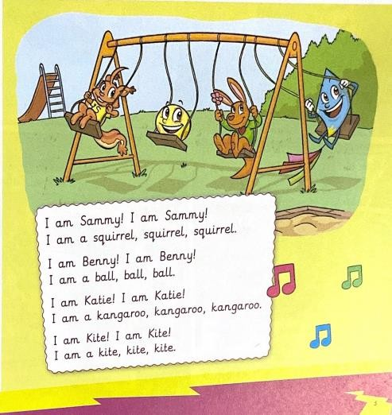
Задание: послушать песенку, затем повторить

Первый раздел игрушки, цвета.
Задание: послушать аудиоматериал и сказать какого цвета игрушки, а потом перечислить игрушки на английском языке
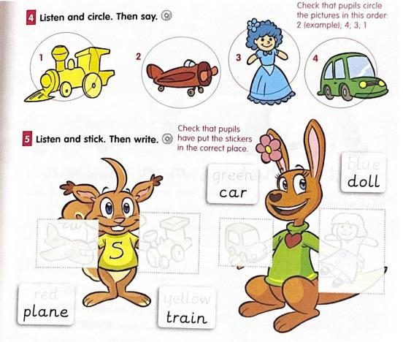
Второй раздел животные, цвета.
Задание: послушать аудио материал, перечислить цвета животных на русском, затем на английском и выучить новые слова
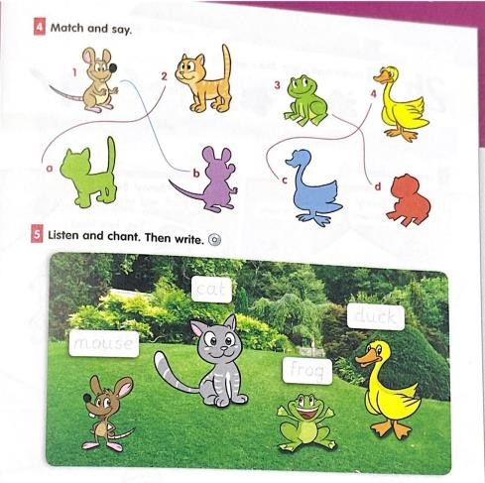

Третий раздел в саду.

Задание: творческое задание, продолжить рисовать представленные картинки и выучить новые слова
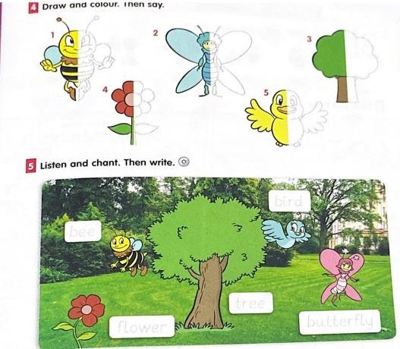

Четвертый раздел числительные.

Задание: посмотреть на картинку и определить, правильно ли сопоставлено, учить числа от 1 до 5 и спеть песенку
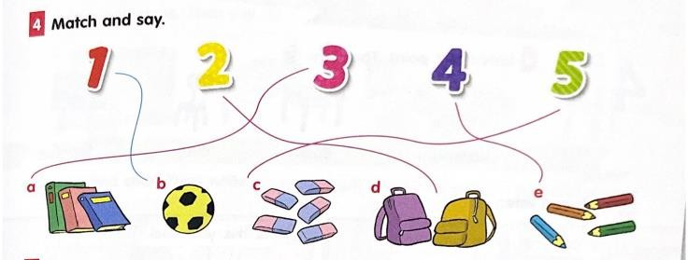
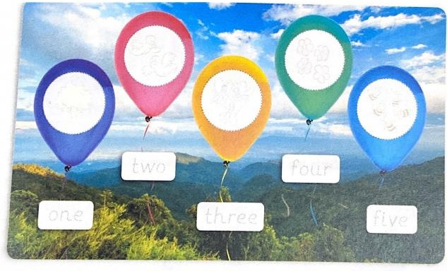
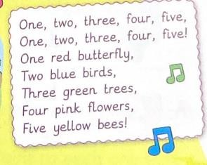

Пятый раздел семья

Задание: послушать диалог и выполнить задания учителя
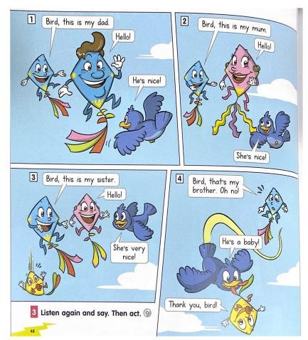

Шестой раздел лицо, части тела

Задание: выполнить творческое задание, нарисовать своего любимого персонажа из мультфильма и спеть песенку про части тела показывая их на рисунке
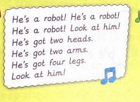
Седьмой раздел еда

Задание: послушать аудио материал и ответить на вопрос: какую еду предпочитает каждый из представленных героев
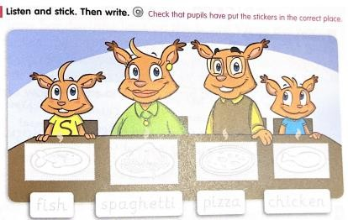

Восьмой раздел спорт, двигательная активность

Задание: спеть песенку про спорт и рассказать каким видом спорта вы занимаетесь и почему
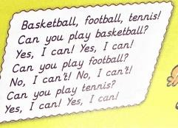

Ожидаемые результаты по первому учебному году обучения:
По окончании курса «Fun - Box Starter» учащиеся будут знать:

- лексические единицы и функциональный язык соответствующий первому году обучения;  - понимать на слух речь педагога, одноклассников, основное содержание доступных по объему текстов,  - иметь начальные навыки чтения, соблюдая правила произношения и соответствующую интонацию, пытаться читать доступные по объему тексты;  - писать буквы и слова, изученные в процессе обучения;  - использовать приобретенные знания и умения в повседневной жизни  - уметь коротко рассказывать о себе, своей семье, игрушках, своих пристрастиях в  еде; | 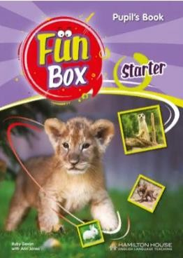

Учебно-тематический план дополнительной образовательной программы:
Таблица соотнесения часов образовательной программы английский язык Fun - Box 1

№  Разде ла | Тема | Всего часов | Теоретических (часы) | Практичес  ких (час) | Формы контроля
0 | Привет! | 3 | 1 | 2 | Работа с флэшкартами; Прослушивание песенки; Работа с картинками; Диалоги, Чтение; использование стикеров, игры для развития памяти; просмотр видео (мульт- эпизоды), Тренировочные грамматические  упражнения, Лексические  компьютерные упражнения из электронной книги.
1 | Игрушки. | 6 | 1 | 5 | Работа с флэшкартами; Прослушивание песенки; Работа с картинками; Диалоги, Чтение; использование стикеров, игры для развития памяти; просмотр видео (мульт- эпизоды),Тренировочные грамматические  упражнения,  Лексические компьютерные  упражнения из электронной книги.
2 | Школьные принадлежности. Цвета | 6 | 1 | 5 | Работа с флэшкартами; Прослушивание песенки; Работа с картинками; Диалоги, Чтение; использование стикеров, игры для развития памяти; просмотр видео (мульт- эпизоды), Тренировочные грамматические  упражнения, Лексические  компьютерные упражнения из электронной книги.
3 | Семья. | 6 | 1 | 5 | Работа с флэшкартами; Прослушивание песенки; Работа с картинками; Диалоги, Чтение; использование стикеров, игры для развития памяти; просмотр видео (мульт- эпизоды), Тренировочные грамматические  упражнения,

Лексические компьютерные упражнения из электронной
книги.
4 | Животные. | 6 | 1 | 5 | Работа с флэшкартами; Прослушивание песенки; Работа с картинками; Диалоги,Чтение; использование стикеров, игры для развития памяти; просмотр видео (мульт- эпизоды),Тренировочные грамматические  упражнения,Лексические компьютерные упражнения из электронной книги.
5 | Природа. Парк развлечений. | 6 | 1 | 5 | Работа с флэшкартами; Прослушивание песенки; Работа с картинками; Диалоги, Чтение; использование стикеров, игры для развития памяти; просмотр видео (мульт- эпизоды),Тренировочные грамматические  упражнения,Лексические компьютерные упражнения  из электронной книги.
6 | Дом, мебель. Еда. | 6 | 1 | 5 | Работа с флэшкартами; Прослушивание песенки; Работа с картинками; Диалоги, Чтение; использование стикеров, игры для развития памяти; просмотр видео (мульт- эпизоды), Тренировочные грамматические  упражнения, Лексические компьютерные упражнения из электронной книги.
7 | Части тела. Друзья. Чувства. | 6 | 1 | 5 | Работа с флэшкартами; Прослушивание песенки; Работа с картинками; Диалоги, Чтение; использование стикеров, игры для развития памяти; просмотр видео (мульт- эпизоды), Тренировочные грамматические  упражнения, Лексические  компьютерные упражнения из электронной книги.
8 | Спорт. | 6 | 1 | 5 | Работа с флэшкартами; Прослушивание песенки; Работа с картинками; Диалоги, Чтение; использование стикеров,  игры для развития памяти; просмотр видео (мульт-

эпизоды),
Тренировочные грамматические
упражнения, Лексические
компьютерные упражнения из электронной книги.
9 | Одежда. | 6 | 1 | 5 | Работа с флэшкартами; Прослушивание песенки; Работа с картинками; Диалоги, Чтение; использование стикеров, игры для развития памяти; просмотр видео (мульт- эпизоды),  Тренировочные грамматические  упражнения, Лексические  компьютерные упражнения из электронной книги.
10 | Отдых. Приключения. | 6 | 1 | 5 | Работа с флэшкартами; Прослушивание песенки; Работа с картинками; Диалоги, Чтение; использование стикеров, игры для развития памяти; просмотр видео (мульт- эпизоды),  Тренировочные грамматические  упражнения, Лексические компьютерные упражнения из электронной книги.
11 | Повседневные занятия. Еда. | 6 | 1 | 5 | Работа с флэшкартами; Прослушивание песенки; Работа с картинками; Диалоги, Чтение; использование стикеров, игры для развития памяти; просмотр видео (мульт- эпизоды),  Тренировочные грамматические  упражнения, Лексические компьютерные упражнения  из электронной книги.
12 | Повседневные занятия. Дни недели. | 3 | 1 | 2 | Работа с флэшкартами; Прослушивание песенки; Работа с картинками; Диалоги, Чтение; использование стикеров, игры для развития памяти; просмотр видео (мульт- эпизоды),Тренировочные грамматические  упражнения.
ИТОГО: |  | 72

СОДЕРЖАНИЕ ДОПОЛНИТЕЛЬНОЙ ОБРАЗОВАТЕЛЬНОЙ ПРОГРАММЫ
Fun - Box 1
№ | Темы занятий | Всего часов | Цели и задачи | Лексика | Грамматика
0 | Привет! | 3 | Познакомить | Приветствие. Знакомство. Песенка об алфавите.  Песенка о пирате | Прослушивание песенок и пение;  Аудирование; Ответы; Диалоги.
 |  |  | учащихся с героями
 |  |  | увлекательного
 |  |  | пособия.
1 | Игрушки. | 6 | Введение лексики, объяснения, демонстрация материалов IWB Soft. | This is for you! Thank you!  Maths - numbers 1- 10 | To be present simple. Adjectives.
2 | Школьные принадлежности. Цвета | 6 | Объяснения, демонстрация материалов IWB Soft. | I/m fine, Thanks! Science - Colours. | This/that These/those Regular plurals
3 | Семья. | 6 | Объяснения, демонстрация материалов IWB Soft. | Look at me ! Help!  Social science - Family. | He’s/She’s/It’s… . Is he/she/it…?  My/your/his/her
4 | Животные. | 6 | Объяснения, демонстрация материалов IWB Soft. | Science - Animals. | We’re/You’re/They’re Are we/you/they…?  Our/your/their
5 | Природа. Парк развлечений. | 6 | Объяснения, демонстрация материалов IWB  Soft. | Look! Look out! How many …? Maths - shapes. | There is a …/There are … Plurals (-es/-ies)  How many …?
6 | Дом, мебель. Еда. | 6 | Объяснения,  демонстрация материалов IWB | Where’s the …?  In the picture A there are/is…  Social science - Homes. | Where’s ….? Prepositions Some/any
 |  |  | Soft.
7 | Части тела. Друзья. Чувства. | 6 | Объяснения, демонстрация материалов IWB Soft. | Have you got ….? Social science - Feelings . | Have got (affirmative, negative, question)
8 | Спорт. | 6 | Объяснения, демонстрация материалов IWB Soft | Can you do/play/ ….? PE - sports . | Can /can’t Can…?
9 | Одежда. | 6 | Объяснения, демонстрация материалов IWB Soft | I am …ing! PE - sports . | Present Continuous (affermative)
10 | Отдых. Приключения. | 6 | Объяснения, демонстрация материалов IWB Soft | Are you …ing? Yes, I am/ No, I am not/  Maths - Numbers 11- 20 | Present Continuous (negative and question)

11 | Повседневные занятия. Еда. | 6 | Объяснения, демонстрация материалов IWB Soft | I like …!  Every morning we  …..  Science - Food . | Present Simple (affirmative)
12 | Повседневные занятия. Дни недели. | 3 | Объяснения, демонстрация материалов IWB Soft | I like …! I Do you like …?  Arts . | Present Simple (question and negative)

Оценочный материал Fun - Box 1
Нулевой раздел на тему «Привет!»
Задание: познакомить учеников с героями учебника и спеть песенку «Алфавит»
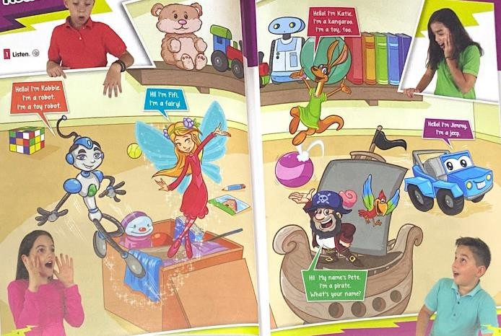
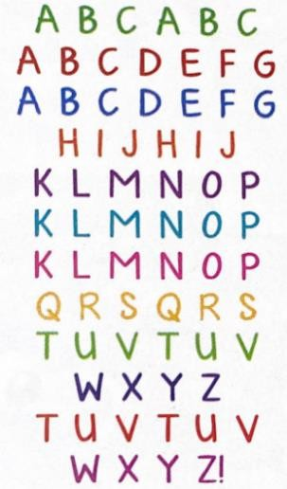

Первый раздел на тему: «Игрушки.»

Задание: вписать к картинкам правильные слова и предлоги
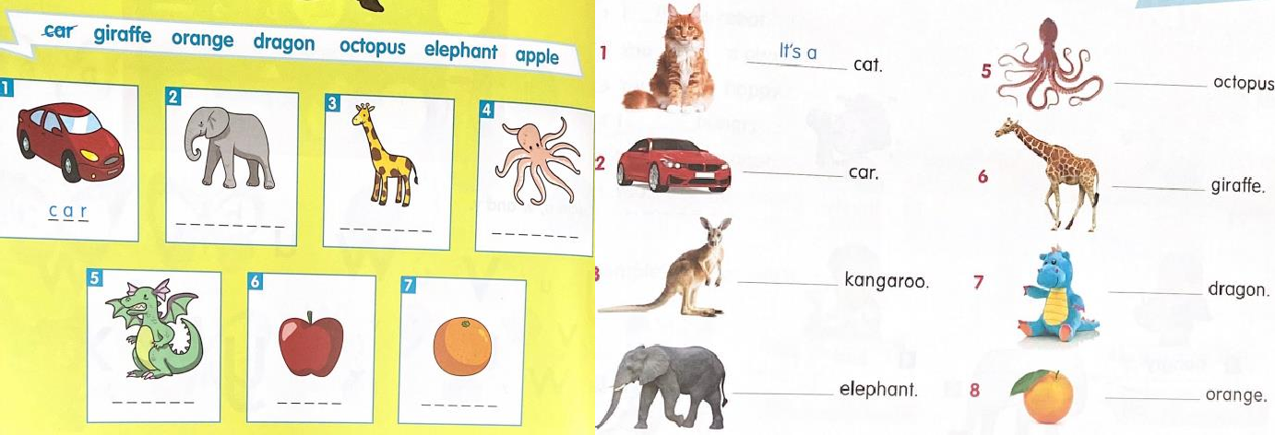

Второй раздел на тему: «Школьные принадлежности. Цвета»

Задание: прочитать и вписать нужный ответ
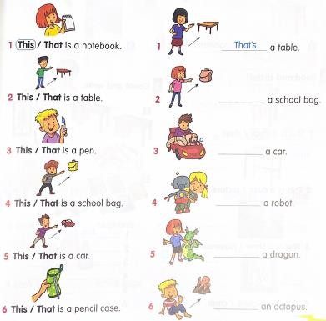
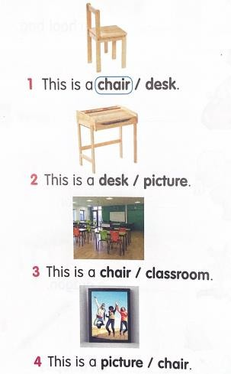

Третий раздел на тему: «Семья.»

Задание: выполнить задания для проверки знаний

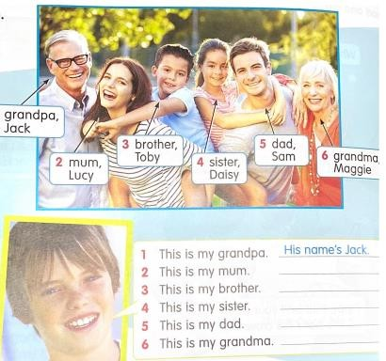
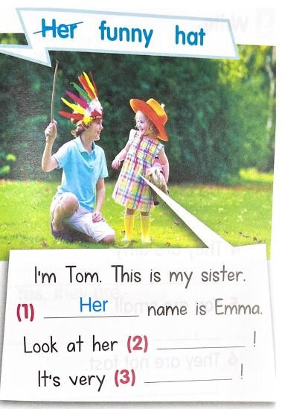

Четвертый раздел на тему: «Животные.»

Задание: кроссворд и составить вопросы
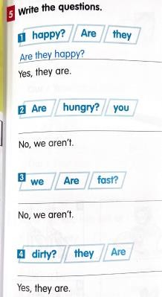
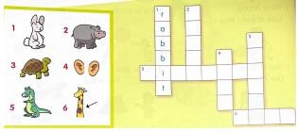

Пятый раздел на тему: «Природа. Парк развлечений.»

Задание: выполнить задания 1,2,3
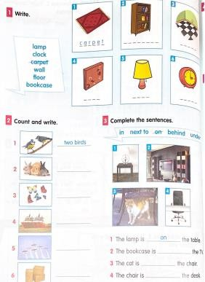

Шестой раздел на тему: «Дом, мебель. Еда.»
Задание: выполнить задания в классе 4,5,6
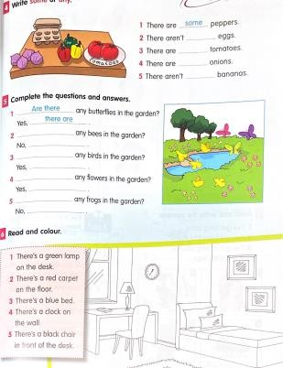

Седьмой раздел на тему: «Части тела. Друзья. Чувства.»

Задание: соединить слова с картинками, прочитать и вписать нужны слова по картинке
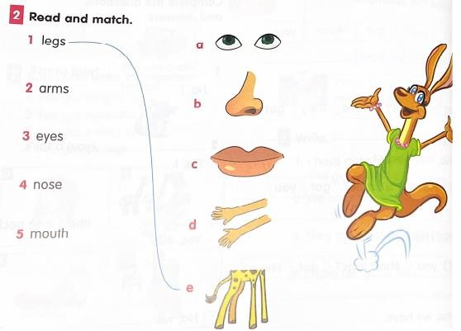
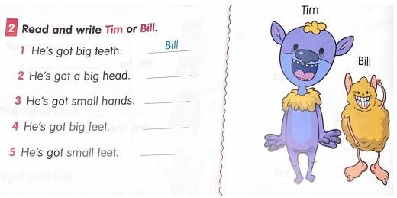

Восьмой раздел на тему: «Спорт.»

Задание: найти слова, обвести их и выполнить задания
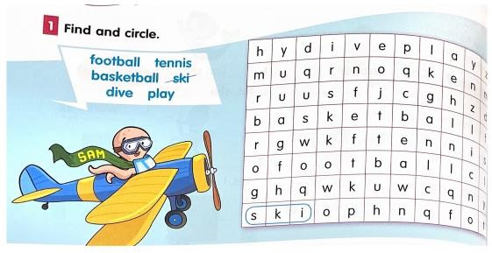
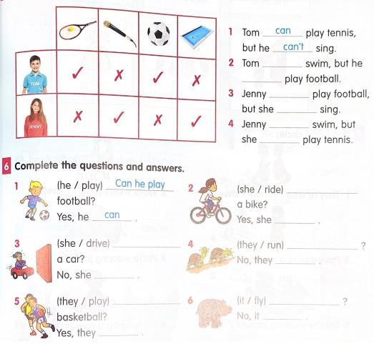

Девятый раздел на тему: «Одежда.»

Задание: соединить слова и предметы, прочитать текст и разукрасить персонажей
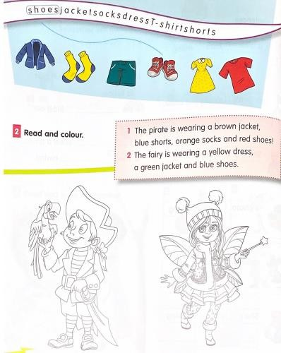

Десятый раздел на тему: «Отдых. Приключения.»

Задание: выполнить задания 5 и 6
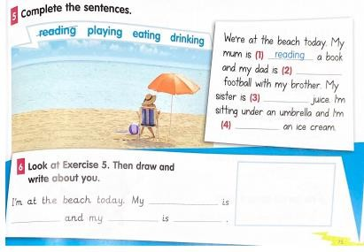

Одиннадцатый раздел на тему: «Повседневные занятия. Еда.»

Задание: сопоставить картинки со словами и расставить числа соответствующим картинкам
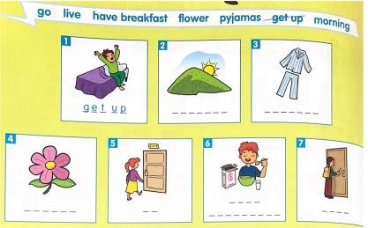
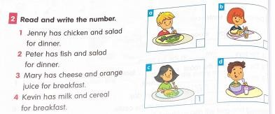

Двенадцатый раздел на тему: «Повседневные занятия. Дни недели.»

Задание: выполнить задания 4 и 5
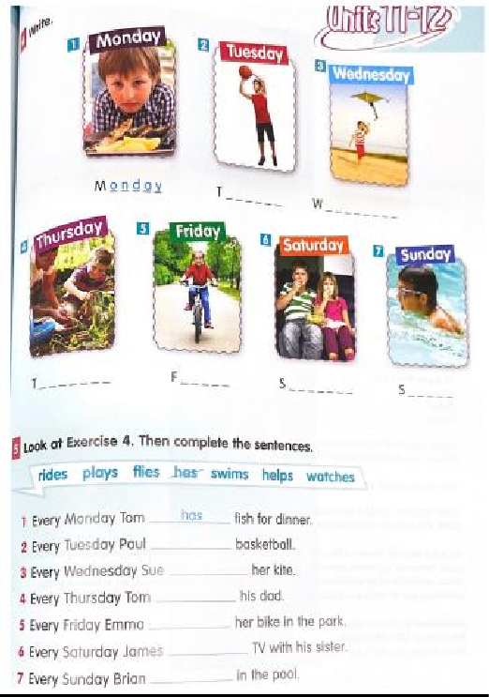

Ожидаемые результаты по второму учебному году обучения:
По окончании курса «Fun - Box 1» учащиеся будут знать:

- лексические единицы, грамматические структуры в соответствии с темами года и уровнем обучения;  - понимать на слух речь педагога, одноклассников, основное содержание доступных по объему текстов,  - читать вслух, соблюдая правила произношения и соответствующую интонацию, доступные по объему тексты, построенные на изученном языковом материале;  - читать про себя, понимать основное содержание доступных по объему  текстов, построенных на изученном языковом материале;  - писать короткие сообщения по заданной теме;  - использовать приобретенные знания и умения в повседневной жизни  - участвовать в тематическом диалоге;  - рассказывать о себе, своей семье, игрушках, своем городе, школе, профессиях своих родителей своих пристрастиях в еде, одежде;  - иметь представление о повседневной жизни своих сверстников. | 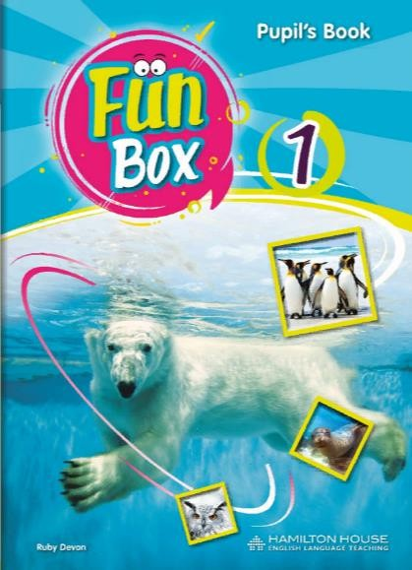

Учебно-тематический план дополнительной образовательной программы:
Таблица соотнесения часов образовательной программы английский язык Fun - Box 2

№  Раздела | Тема | Всего часов | Теоретических (часы) | Практических (часы) | Формы контроля
1 | Люди, внешность, характер | 6 | 1 | 5 | Прослушивание песенок и пение; Аудирование; Ответы;  Диалоги.
2 | Семья, профессии | 6 | 1 | 5 | Работа с флэшкартами; Прослушивание песенки;  Работа с картинками; Диалоги,  Чтение;
3 | Занятия на свежем воздухе | 6 | 1 | 5 | Работа с флэшкартами; Прослушивание песенки;  Работа с картинками; Диалоги,  Чтение;
4 | Одежда, музыка | 6 | 1 | 5 | Работа с флэшкартами; Прослушивание песенки;  Работа с картинками; Диалоги,  Чтение;
5 | Животные | 6 | 1 | 5 | Работа с флэшкартами; Прослушивание песенки;  Работа с картинками;  Диалоги, Чтение;
6 | Развлечения, время | 6 | 1 | 5 | Работа с флэшкартами; Прослушивание песенки;  Работа с картинками;  Диалоги, Чтение;

7 | Дом, мебель | 6 | 1 | 5 | Работа с флэшкартами; Прослушивание песенки;  Работа с картинками; Диалоги,  Чтение;
8 | Парк развлечений, погода | 6 | 1 | 5 | Работа с флэшкартами; Прослушивание песенки;  Работа с картинками; Диалоги,  Чтение;
9 | Магазин, места в городе | 6 | 1 | 5 | Работа с флэшкартами; Прослушивание песенки;  Работа с  картинками; Диалоги, Чтение;
10 | Путешествия, времена года, месяцы | 6 | 1 | 5 | Работа с флэшкартами; Прослушивание песенки;  Работа с картинками;  Диалоги, Чтение;
11 | Городские достопримечательности, поездки | 6 | 1 | 5 | Работа с флэшкартами; Прослушивание песенки;  Работа с картинками; Диалоги,  Чтение;
12 | Вечеринки | 6 | 1 | 5 | Работа с флэшкартами; Прослушивание песенки;  Работа с картинками; Диалоги,  Чтение;
ИТОГО: |  | 72

СОДЕРЖАНИЕ ДОПОЛНИТЕЛЬНОЙ ОБРАЗОВАТЕЛЬНОЙ ПРОГРАММЫ
Fun - Box 2
№ | Темы занятий | Всего часов | Цели и задачи | Лексика | Грамматика
1 | Люди, внешность, характер | 6 | Введение лексики, объяснения, демонстрация  материалов IWB Soft. | This is for you! Thank you!  Maths - ordinal  numbers | To be (affirmative, negative, questions) This/that/these/those
2 | Семья, профессии | 6 | Объяснения, демонстрация материалов IWB Soft. | Look! Look! ….. This is my …!  Social science - Safety rules. | Have got (affirmative, negative, question) Possessive adjectives
3 | Занятия на свежем воздухе | 6 | Объяснения, демонстрация материалов IWB Soft. | Look at me! Help  PE - Sport. | Present Continuous - affirmative, negative, questions
4 | Одежда, музыка | 6 | Объяснения, демонстрация материалов IWB Soft. | Perfect! Thanks!  No, thank you! Music - musical instruments. | Whose and‘s  Can – affirmative, negative, questions Object pronouns
5 | Животные | 6 | Объяснения, демонстрация материалов IWB Soft. | Look out! Come back! Social science - animals | Present Simple – affirmative, negative, questions
6 | Развлечения, время | 6 | Объяснения, демонстрация материалов IWB Soft. | That’s a good idea! Social science - Time. | Let’s…  Must (affirmative, negative, questions)
7 | Дом, мебель | 6 | Объяснения, демонстрация материалов IWB Soft. | Don’t worry! Social science - Food safety. | There is/ there are Prepositions Some/any  How much/ how many
8 | Парк развлечений, погода | 6 | Объяснения, демонстрация материалов IWB Soft. | This is cool! That was great! Geography. | Was/Were (affirmative, negative, questions)
9 | Магазин, места в городе | 6 | Объяснения, демонстрация материалов IWB Soft. | Bye! See you again!  Social science - museums. | Past Simple: regular verbs  (affirmative, negative, questions)

10 | Путешествия, времена года, месяцы | 6 | Объяснения, демонстрация материалов IWB Soft. | This is amazing! This is fun!  Geography. | Past Simple: irregular verbs (negative and question)
11 | Городские достопримечательности, поездки | 6 | Объяснения, демонстрация материалов IWB Soft. | Congratulations! Social science - map reading. | Comparative Superlative
12 | Вечеринки | 6 | Объяснения, демонстрация материалов IWB Soft. | Be quite!  Social sciences - celebrations . | Going to (all forms) Will (all forms)

Оценочный материал Fun - Box 2
Первый раздел на тему: «Люди, внешность, характер»

Задание: выполнить задания в классе
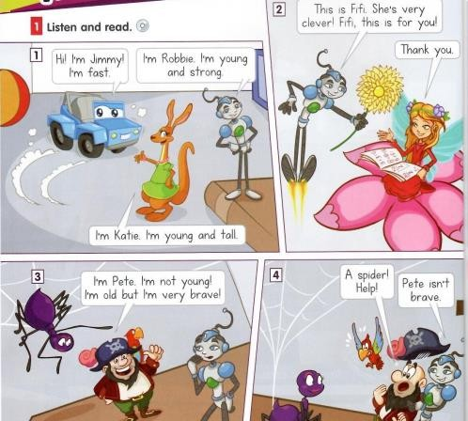
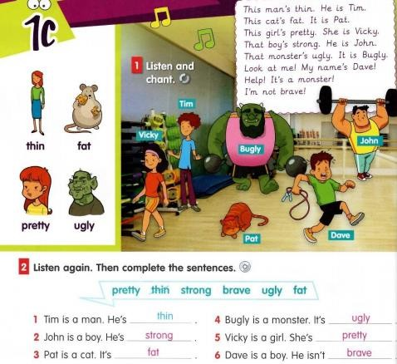

Второй раздел на тему: «Семья, профессии»

Задание: посмотреть на картинку, прочитать и выполнить задания
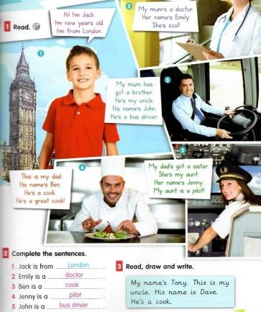

Третий раздел на тему: «Занятия на свежем воздухе»

Задание: посмотрите на картинку и по описанию картинки выберете нужный вариант ответа, прочитать и выполнить задание
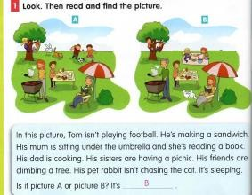
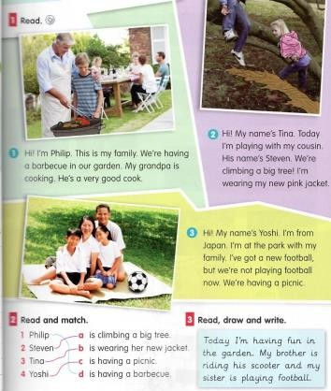
Четвертый раздел на тему: «Одежда, музыка»
Задание: выполнить задания на проверку знаний, изученных ранее тем
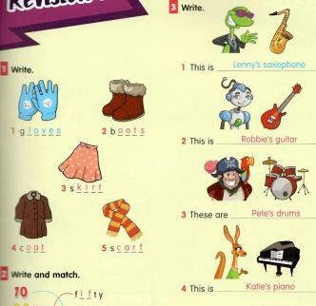
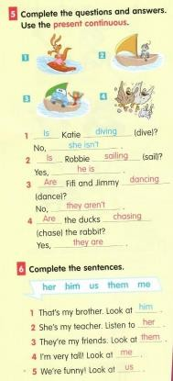

Пятый раздел на тему: «Животные»
Задание: читаем текст и поем песенки
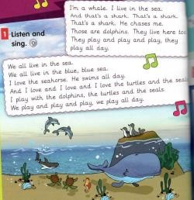
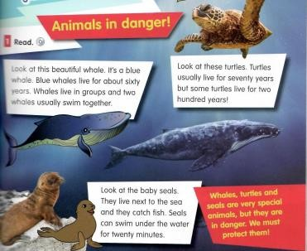
Шестой раздел на тему: «Развлечения, время»

Задание: послушать и прочитать текст
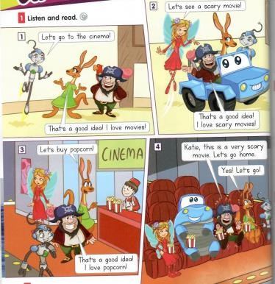

Седьмой раздел на тему: «Дом, мебель»

Задание: прочитать и выполнить задания
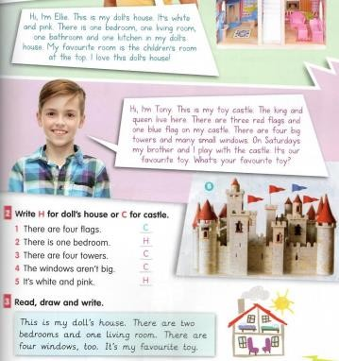

Восьмой раздел на тему: «Парк развлечений, погода»

Задание: прочитать текст и спеть песенку
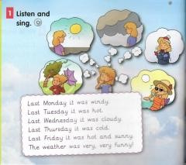
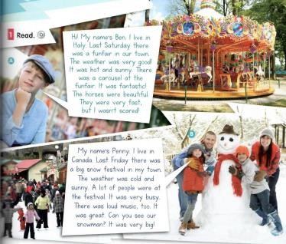

Девятый раздел на тему: «Магазин, места в городе»

Задание: послушать и спеть песенку, выполнить задания к песне
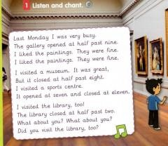
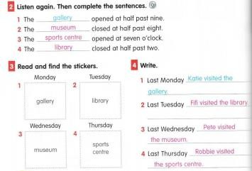
Десятый раздел на тему: «Путешествия, времена года, месяцы»

Задание: выполнить задания на уроке для проверки знаний
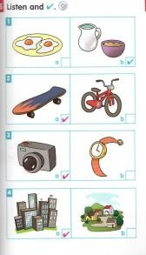
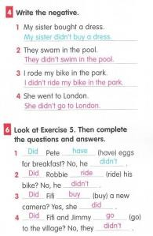

Одиннадцатый раздел на тему: «Городские достопримечательности, поездки»
Задание: прочитать текст и нарисовать ваши достопримечательности в городе


Двенадцатый раздел на тему: «Вечеринки»

Задание: выполнить задания и нарисовать открытку с любимым вашим праздником
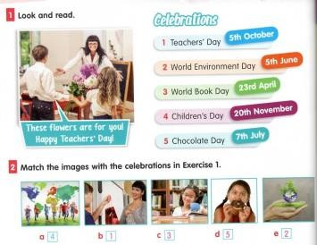
Ожидаемые результаты по третьему учебному году обучения:
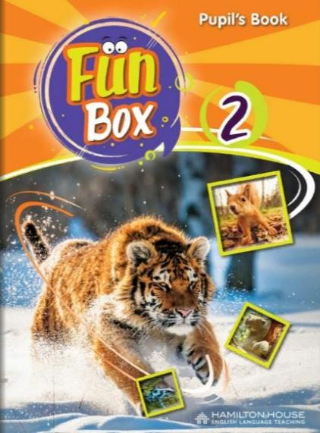
По окончании курса «Fun - Box 2» учащиеся будут знать:

- лексические единицы, грамматические структуры в соответствии с темами года и уровнем обучения;

- понимать на слух речь педагога, одноклассников, основное содержание доступных по объему текстов,

- читать вслух, соблюдая правила произношения и соответствующую интонацию, доступные по объему

тексты, построенные на изученном языковом материале;

- читать про себя, понимать основное содержание доступных по объему
текстов, построенных на изученном языковом материале;

- писать короткие сообщения по заданной теме;

- использовать приобретенные знания и умения в повседневной жизни

- участвовать в тематическом диалоге;
- рассказывать о себе, своей семье, игрушках, своем городе, школе, профессиях своих родителей своих пристрастиях в еде, одежде;

- иметь представление о некоторых
праздниках и традициях англоговорящих стран, повседневной жизни своих
сверстников.

Календарный учебный график

- Fun Box Starter включает в себя в среднем изучение в течение 9 месяцев, 39 недель, 72 дней. Начало учебного года 1 сентября, окончание учебного года 30 мая.
- Fun Box 1 включает в себя в среднем изучение в течение 9 месяцев, 39 недель, 72 дней. Начало учебного года 1 сентября, окончание учебного года 30 мая.
- Fun Box 2 включает в себя в среднем изучение в течение 9 месяцев, 39 недель, 72 дней. Начало учебного года 1 сентября, окончание учебного года 30 мая.

Теория
+
+
+
+
+
+

3-й год обучения |  | 2-й год обучения |  |  | 1-й год обучения |  |  | Недели обучения | Год обучения
Практика | Контроль | Теория | Практика | Контроль | Теория | Практика | Контроль | Недели обучения | Год обучения
 |  | + |  |  | + |  |  | 1 | Сентябрь
 | + |  |  | + |  |  | + | 2 | Сентябрь
+ |  |  | + |  |  | + |  | 3 | Сентябрь
 | + |  |  | + |  |  | + | 4 | Сентябрь
+ | + | + | + | + | + | + | + | 5-  8 | Октябрь
+ | + | + | + | + | + | + | + | 9-  13 | ноябрь
+ | + | + | + | + | + | + | + | 14  - 17 | декабрь
+ | + | + | + | + | + | + | + | 18  - 22 | январь
+ | + | + | + | + | + | + | + | 23-  26 | февраль
+ | + | + | + | + | + | + | + | 27  - 31 | март
+ | + | + | + | + | + | + | + | 32  - 35 | апрель
+ | + | + | + | + | + | + | + | 36-  39 | май
 |  |  |  |  |  |  |  | 39 | Всего учебных недель
72 |  | 72 |  |  | 72 |  |  | 216 | Всего часов по программе

Технологии и методы обучения.

В ходе программы реализуются такие современные педагогические технологии и принципы как коммуникативная и межкультурная направленность, создание позитивного эмоционального фона на уроке, принцип активной позиции учащегося в течение занятия,
использование информационно-коммуникативных технологий (ИКТ).
Их применение в совокупности обеспечивает деятельностный характер обучения. Занятия носят практический характер. На рассмотрение выносятся разнообразные
актуальные для подростков темы, что способствует повышению мотивации к дальнейшему успешному овладению английским языком.
Программа является практико-ориентированной с элементами анализа и самоанализа учебной деятельности и включает разнообразные формы работы (парная, групповая, оценка и взаимооценка, самоанализ и т. д.).
Выбор учебного материала обусловлен возрастными особенностями и интересами учащихся.
Отработка лексико-грамматического материала осуществляется во взаимосвязи и в тесной связи с темой, взятой для обсуждения.
ходе реализации программы осуществляется текущий контроль, демонстрирующий успехи и достижения учащихся при выполнении проверочных заданий, анализа работы и самоанализа.
Приведённые ниже формы и методы проведения курса способствуют углублению и расширению знаний учащихся по английскому языку, формированию коммуникативной и языковой компетенций.
В ходе процесса обучения применяемые методы:
- Словесные
- Наглядные
- Практические
- Индуктивные
- Проблемно-поисковые

Методическое обеспечение и условия реализации программы
Для организации учебного процесса по данной программе используются такие виды деятельности, как информационно-рецептивная, репродуктивная и творческая.

Информационно-рецептивная деятельность учащихся предусматривает освоение учебной информации через объяснение педагога, беседу, самостоятельную работу с литературой, с электронной книгой.

Репродуктивная деятельность направлена на овладение ими речевыми умениями и навыками через выполнение грамматических, письменных и устных заданий по образцу (грамматические
упражнения, составление письменного сообщения на заданную тему, составления диалога и т.д.).

Творческая деятельность предполагает самостоятельную работу учащихся, которая выражается в проектной деятельности, создании презентаций, участии в языковых конкурсах, викторинах, инсценировках.

При обучении используются основные методы организации и осуществления учебно-познавательной работы, такие как словесные, наглядные, практические, индуктивные и проблемно-поисковые.
Выбор методов обучения зависит от психофизиологических, возрастных особенностей детей, темы и формы занятий. При этом в процессе обучения все методы реализуются в тесной взаимосвязи.
Методика проведения занятий предполагает постоянное создание ситуаций успешности, создание положительной мотивации, актуализации интереса.
Курс Fun Box систематически и последовательно формирует такие универсальные учебные действия (УУД), как:
- регулятивные (целеполагание, планирование, самоконтроль, самокоррекция и др);
- коммуникативные (планирование учебного сотрудничества, постановка вопросов,умение выражать свои мысли и др.);
- познавательные:
- общеучебные (поиск и выделение необходимой информации, выбор наиболее эффективных способов решения задач в зависимости от конкретных условий и т.д.),
- действия постановки и решения проблемы (формулирование проблемы; самостоятельное создание способов решения проблем творческого и поискового характера и др.).
- логические (анализ, синтез, установление причинно-следственных связей и др.)

Каждое занятие строится по определенному алгоритму и плану в полном соответствии с основными методическими принципами преподавания английского языка в школе: сознательности и активности, постоянного речевого взаимодействия, сочетания репродуктивных и продуктивных видов речевой деятельности, наглядности, последовательности, посильности, прочности, научности, доступности.

Возможность организации значительной части работы учащихся в малых группах, в парах, способствует формированию самостоятельности, навыков партнерских отношений, умения коллективного обсуждения и принятия решений.

Универсальная дидактическая направленность, разнообразие и привлекательность используемых
текстов (газетные и журнальные статьи, рекламные буклеты, комиксы и др.) обеспечивают развитие лингвистического кругозора, способов познавательной деятельности как школьников, так и дошкольников.

Учебное пособие для детей Fun Box ( Starter - 1-2 уровни) , книги для учителя по курсу Fun Box.+ программа для интерактивной доски для каждого уровня , аудио диски и электронная книга для учащегося, которая скачивается по коду приложенному к учебнику и содержащая весь материал книги для учащегося, песенки, интерактивный словарь, позволяющий отработать произношение, интерактивные плакаты и флэшкарты, песенки, интерактивные лексические игры к каждому уроку, настольные игры на английском языке, раздаточный материал (тесты, задания, тексты песен и т.д.), карты, таблицы, плакаты, тематические картинки, карточки (буквы, звуки, числительные, местоимения и т.д.), аудио и видео материалы (фильмы, мультфильмы, песни), книги для чтения, компьютерные средства для реализации курса.

Материально – техническое обеспечение:
- Компьютер
- Интерактивная Доска;
- Доска
- Проектор;
- Колонки;
- Цветные карандаши

Контрольно-измерительные способы проверки и формы контроля и подведения итогов реализации дополнительной образовательной программы

Для отслеживания результативности данной программы используются следующие контрольно-измерительные способы проверки формы контроля и подведения итогов реализации дополнительной образовательной программы:
- Письменные и устные упражнения, включающие в себя проверку грамматических структур английского языка и устную разговорную речь;
- Творческие задания

- Изготовление поделок

- Пение небольших песен

- Говорение

На начальном, промежуточном и заключительном этапах работы по усвоению программы обучения, необходимо проводить промежуточный мониторинг и итоговую диагностику, используя специально разработанные тестовые задания для индивидуального контроля, проверочные занятия и творческие задания с целью выявления уровня усвоения программы. Задания, предлагаемые в качестве контрольных, должны быть хорошо знакомы детям.

Каждый модуль программы заканчивается тестом, который показывает результат освоения учебного материала. (Приложение 1,2,3)

Контрольно-измерительные тесты легкой сложности на выявление уровня овладения учебным материалом.

Приложение 1.

Задание 1. Прочитать слово и раскрасить картинку. Всего 5 картинок и 5 словосочетаний (a red doll, a green car, a yellow train, a blue plane, a red car)? За каждое правильно прочитанное словосочетание и верно раскрашенную картинку ученик получает 1 балл. Максимально 5 баллов.
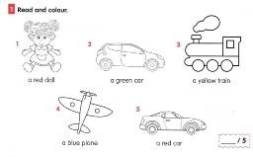

Задание 2. Посмотреть на картинку и написать слово, которое ей соответствует (cat, dog, frog, kangaroo, mouse). За каждое правильно написанное слово ученик получает 1 балл. Максимально 4 балла.
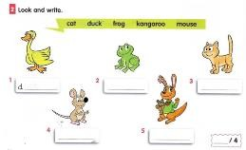

Задание 3. Соединить цветную картинку с черно-белой, раскрасить ее и подписать соответствующие слова. За каждое правильно выполненное соединение 1 балл. Максимально 4 балла.

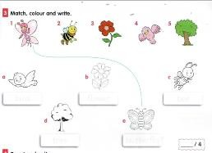

Задание 4. Посчитать пчелок и написать число прописью. Максимально 3 балла.

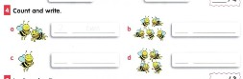

Задание 5. Посмотреть на картинки подобрать к ним соответствующие слова и подписать их. Максимально 4 балла.

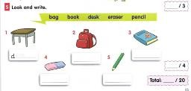

Задание 6. Посмотри и соедини названия членов семьи и картинки. Максимально 3 балла.
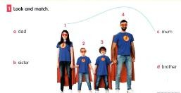

Задание 7. Посмотри и напиши слово. Подписать части тела робота. Максимально 6 баллов.
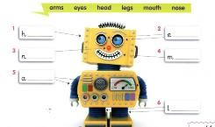

Задание 8. Прочитать предложение и глядя на картинку определить правильно в предложении написано или нет. Максимально 5 баллов.

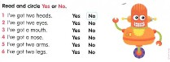

Задание 9. Посмотреть на картинку и написать соответствующее ей слово. Максимально 6 баллов.

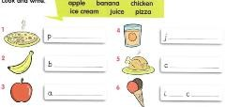

Задание 10. Прочитать предложение и соотнести его с картинкой. Максимально 5 баллов.

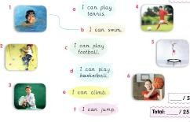

Приложение 2.
Задание 1. Распределите слова из списка по двум темам school и family.
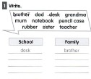
Задание 2. Поставьте неопределенный артикль a или an.
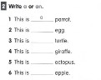
Задание 3. Прочитайте и правильно подберите слово к картинке.
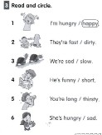
Задание 4. Напишите this, that, these или those.

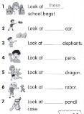

Задание 5. Прочитайте вопрос и напишите верный ответ.

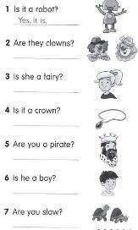

Задание 6. Посчитай и напиши сколько и какие фигуры изображены на картинке.
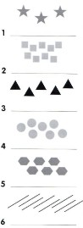

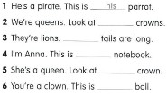
Задание 7. Прочитайте предложения и напишите верное местоимение.

Задание 8. Распределите слова из списка по двум темам body и house.
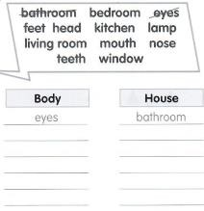

Задание 9. Поставьте существительное в форму множественного числа.
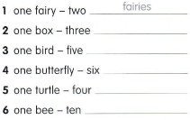

Задание 10. Прочитайте предложения и поставьте предлоги места in, on, under, next to or behind.
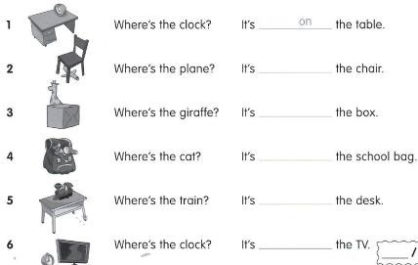

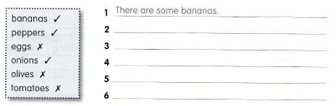
Задание 11. Составьте предложения используя конструкции there are some or there aren’t any и список приведенных в задании слов.

Задание 12. Составьте предложения с конструкциями have got/haven’t got has got/hasn’t got.
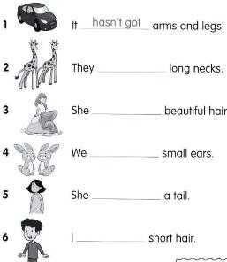

Задание 13. Напишите ответы на вопросы.
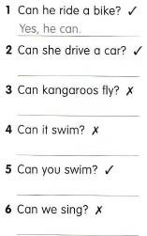
Задания 14. Распределите слова из списка по двум темам clothes и food.
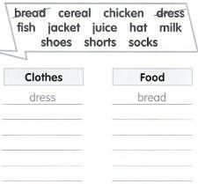

Задание 15. Выберете из списка подходящее по смыслу предложения слово.
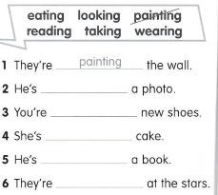

Задание 16. Напишите ответы на вопросы.
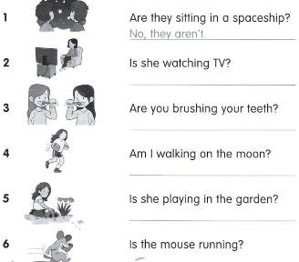

Задание 17. Подберите правильное предложение исходя из предложенных картинок.
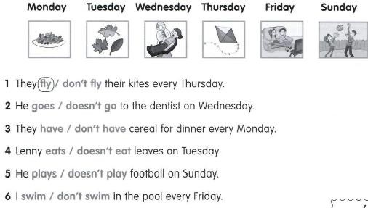
Задание 18. Допишите вопросы используя глаголы do и does и ответы на них.
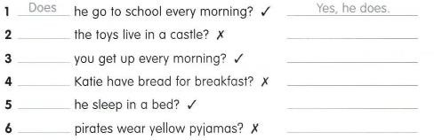

Приложение 3.
Задание 1. Поставить глагол to be в правильной форме.

- We old.
- They tall.
- She young.
- He clever.
- You brave.
- I strong.
Задание 2. Написать на Английском языке название следующих профессий: пилот, водитель автобуса, повар, полицейский, медсестра, доктор.
Задание 3. Написать форму множественного числа существительного.

- one ring – two
- one man – seven
- one watch – three
- one woman – ten
- one fairy – four
- one person – twenty
- one child – two
- one foot – two
Задание 4. Написать форму притяжательного местоимения.
- She’s my mum. name is Sally.
- They’re my cousins. names are Lulu and Jim.
- He’s my uncle. name is Tom.
- She’s my aunt. name is Milly.
- This is my pet. name is Coco.

- We’re sisters. This is car.

Задание 5. Вставить в предложение конструкции has got, hasn’t got, have got, haven’t got.

- Katie a helmet.
- Fifi a watch.
- Pete and Robbie a camera.
- Katie a ring.
- Fifi a necklace.
- Pete and Robie a scooter.
Задание 6. Используя данные из упражнения 5 составить вопросительные предложения и ответы на них.

- Katie a helmet?
- Pete and Robie a camera?
- Fifi a watch?
- Pete and Robie a scooter?
- Katie a ring?
- Fifi a necklace?

Задание 7. Написать о себе. Что у вас есть и чего нет. Используйте следующий образец: I’ve got a watch but I haven’t got a camera. I’ve got a bike but I haven’t got a scooter.

Задание 8. Написать правильно слова кит, дельфин, тюлень, акула, черепаха, морской конек.

Задание 9. Прочитай и выбери правильную глагольную форму.

- I live/lives in a small house.
- My cousins play/plays in the park every day.
- We get up/gets up at half past eight.
- I don’t/doesn’t ride my bike to school.
- My mum doesn’t/don’t watch TV every night.
- My friend don’t/doesn’t like fish.
Задание 10. Допиши вопросительные предложения и ответы на них.
- penguins (live) in the Jungle? No, they
- Shirley (run) every morning? Yes, she
- monkeys (eat) bananas? Yes, they
- Katie (dance) every afternon? No, she
- Robbie and Pete (like) pizza? No, they
- Shirley (watch) TV every night? Yes, she
Задание 11. Глаголы play, buy, have, see, turn, go поставить в подходящее по смыслу предложение в форме повелительного наклонения.

- Let’s see a scary movie!
- buy popcorn.
- to the cinema.
- play football!
- a picnic!
- left!
Задание 12. Подберите правильно глагол must или mustn’t.

- You stop.
- He go.
- He wear a helmet.
- They swim here.
Задание 13. Напишите правильно время.

- 10:30 What’s the time? It’s
- 1:00 What’s the time? It’s
- 5:00 What’s the time? It’s
- 2:30 What’s the time? It’s
- 9:30 What’s the time? It’s

- 6:00 What’s the time? It’s
Задание 14. Напишите о себе используя следующий образец:

I get up at half past seven. I have breakfast at eight o’clock. I go to school at half past eight. Задание 15. Напишите правильно слова фонтан, здание, статуя, стадион.
Задание 16. Напишите прилагательное в сравнительной степени.

- Robbie is taller than Fifi.
- The lorry is than the jeep.
- The helicopter is (fast) than the motorbike.
- Katie is (young) than Robbie.
- Your bike is (good) than my bike.
- Pete is (old) than Fifi.
Задание 17. Напишите прилагательное в превосходной степени.

- Katie is the tallest kangaroo in the toy room.
- The prince is the (bad) rider in the world.
- My uncle is (funny) person in our family.
- This statue is (big) in the museum.
- Jimmy is (fast) jeep in the toy room.
- This is (good) toy shop in the city.
Задание 18. Напишите предложения используя конструкцию to be going to.

- Next week the toys are going to have a party.
- Katie (invite) Simon and Bianca.
- Pete and Fifi (buy) birthday cups and plates.
- Lenny (bring) biscuits and sweets.
- The princess (make) a big cake.
- The toys (dance) all night.
Задание 19. Допишите вопросы и ответы используя слова buy, invite, bring, decorate, play и конструкцию to be going to.

- Are you going to bring your camera? Yes, I am.
- _Katie the king? Yes, she
- Robbie and Pete a dress for Fifi? No, they
- Lenny his saxophone? Yes, he
- Simon and Bianca the toy room? Yes, they Задание 20. Допишите предложение используя will или won’t.
- I’m thirsty. I will drink some orange juice.
- It’s very cold! I close the window.
- It’s very hot today. I wear my coat.

- I’m not hungry. I have dinner now.
- I’m very tired. I play basketball today.
- My bike is dirty. I clean it.
Задание 21. Напишите о себе используя образец.

Next Saturday I’m going to visit my grandma. We’re going to see a movie and we’re going to see a movie and we’re going to have a picnic in the park.

Список литературы.

- УМК Fun Box Starter 1,2. Text, design, artwork and characters. Hamilton House Publishers, 2020
- УМК Fun Box Starter 1,2 Teacher’s Book.

